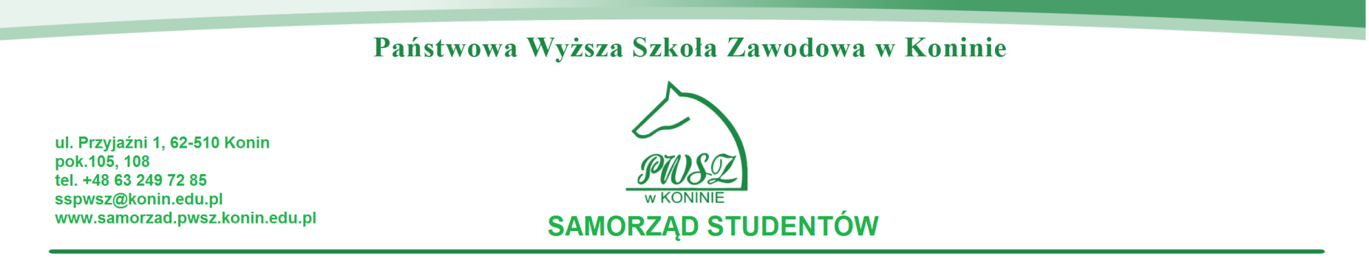
Konin, 24.10.2013r.

Dziekanat

Wydziału Społeczno - Humanistycznego

Samorząd Studentów zwraca się z prośbą o przekazanie informacji Katedrą Wydziału Społeczno – Humanistycznego co następuję:
Szkolenie z praw i obowiązków studenta odbędzie się 9 listopada w Auli na ulicy Przyjaźni 1 w następującej kolejności:

9:30 – 11:00
- Zarządzanie
- Bezpieczeństwo wewnętrzne
- Filologia angielska
- Pedagogika
- Praca socjalna

11:10 – 12:45
- Inżynieria środowiska
- Budownictwo
- Mechanika i budowa maszyn
- Fizjoterapia
- Dietetyka
- Wychowanie fizyczne

Z wyrazami szacunku
Zarząd Samorządu Studentów

